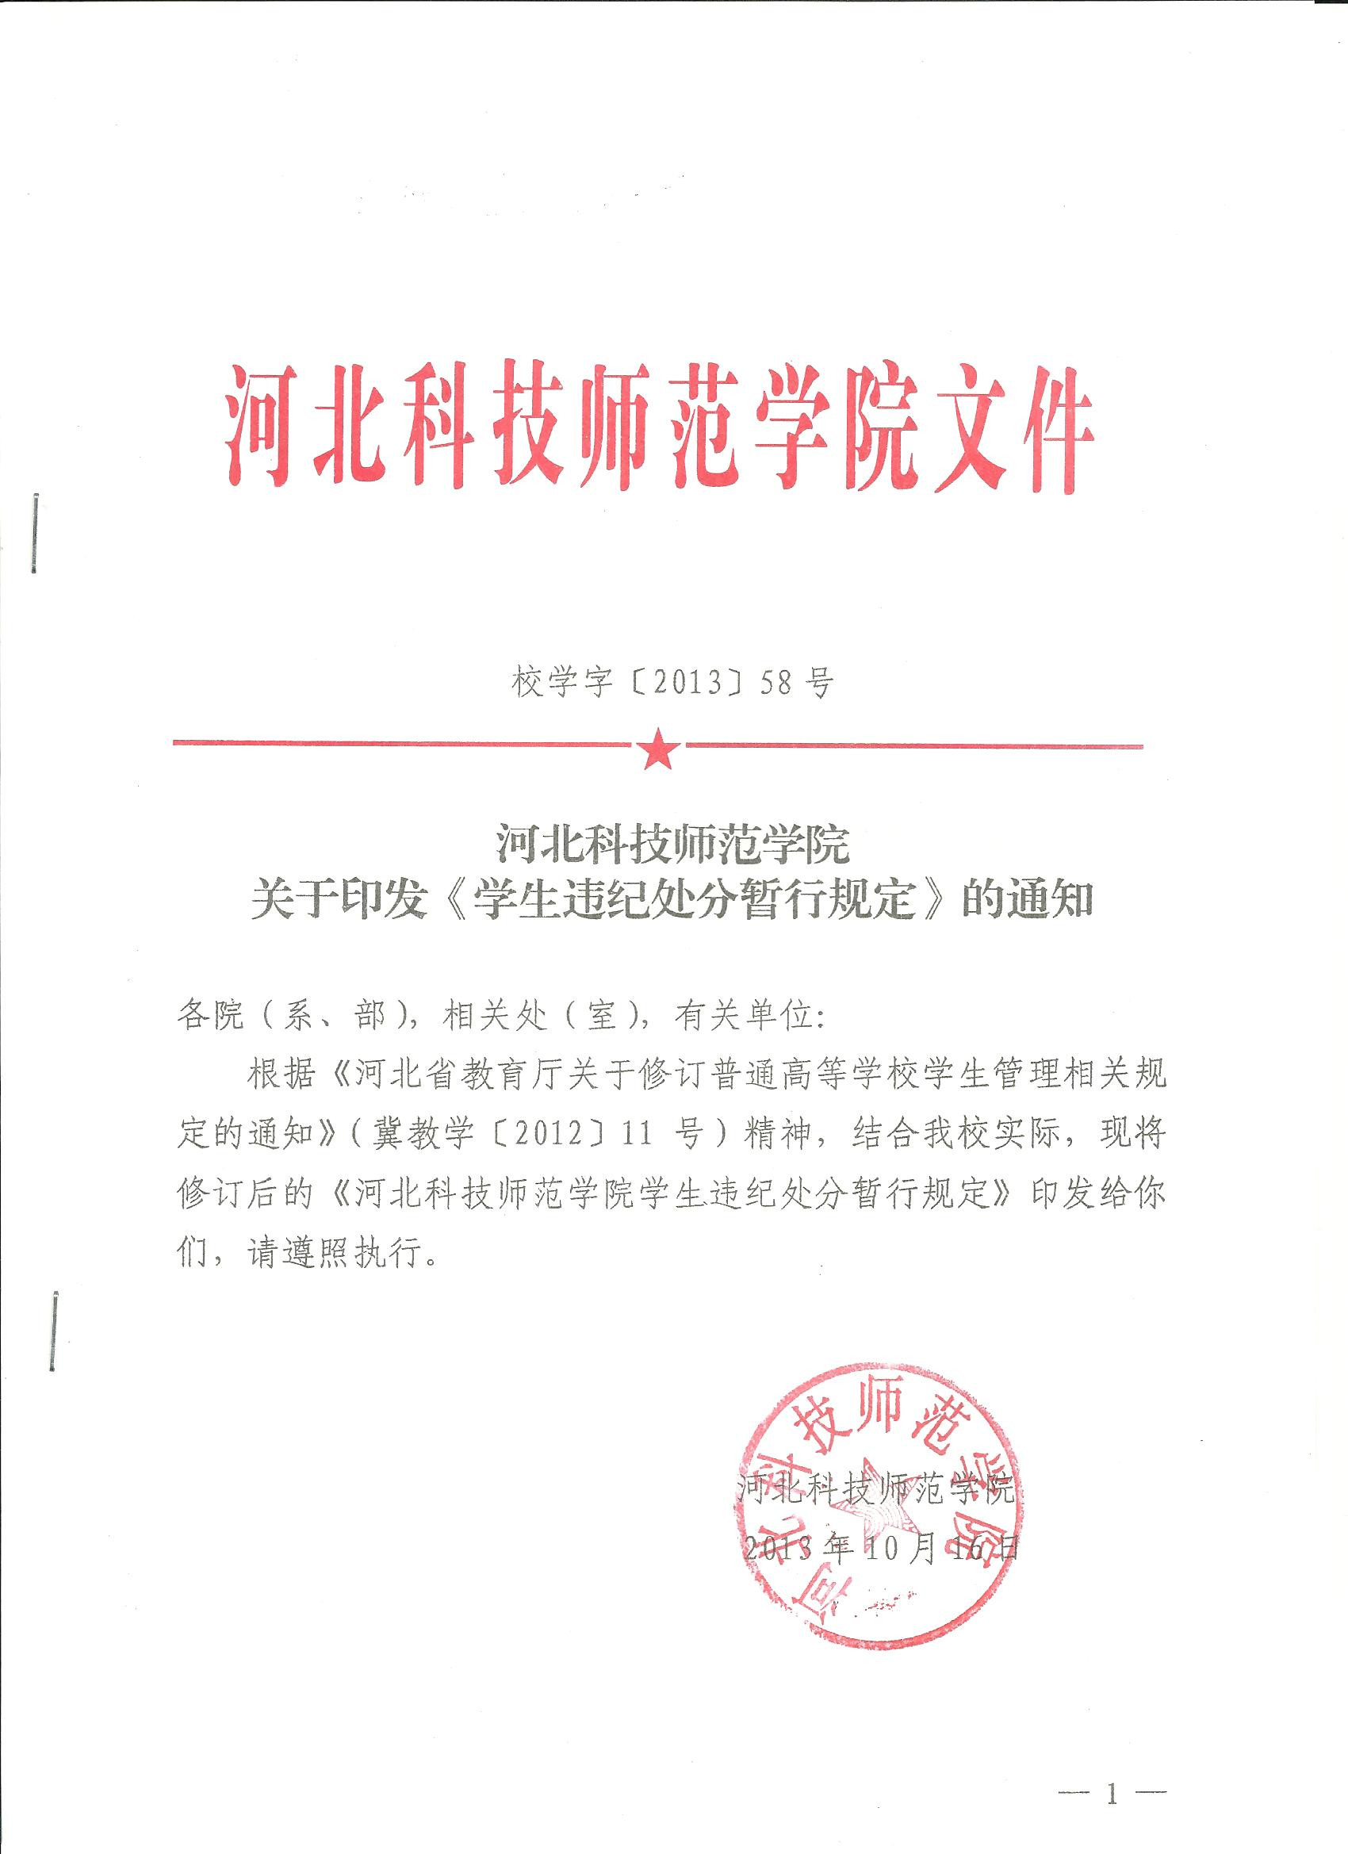
河北科技师范学院学生违纪处分暂行规定
第一章 总则
第一条 为加强学生管理，维护正常的教学、生活秩序，提高教育质量，培养德、智、体、美全面发展的社会主义事业的合格建设者和可靠接班人，根据《中华人民共和国教育法》、《中华人民共和国高等教育法》、《高等学校学生行为准则》、《普通高等学校学生管理规定》(教育部令第21号)等有关法律法规，结合我校实际，制定本规定。
第二条 本规定适用于我校在籍的普通全日制本、专科学生。
第三条 对有违法、违规、违纪行为的学生，学校应当给予批评教育或纪律处分。学生违纪但不够处分条件的要进行批评教育。方式有：书面检查；在班内、院（系）内公开检讨错误；通报批评。
学校给予学生的纪律处分，应当与学生违纪行为的性质和过错的严重程度相适应。学校对学生的处分，应当做到程序正当、证据充分、依据明确、定性准确、处分恰当。
第二章 纪律处分的种类和运用
第四条 纪律处分的种类分为：
（一）警告；
（二）严重警告；
（三）记过；
（四）留校察看；
（五）开除学籍。
第五条 留校察看一般以一年为限。对毕业年级学生可以从处分决定之日起至毕业离校之日止。对受留校察看处分的学生，有立功表现的，经学生本人申请，所在院（系）签署意见，报主管校领导批准，可提前解除留校察看；留校察看期间无违纪行为的，可按期自行解除留校察看；经教育不改，在留校察看期间再次违纪受处分的，可开除学籍。
第六条 违反校规校纪造成经济损失或伤害的，其经济损失和医疗费依法由违纪人承担。
第七条 包庇或协助他人违纪的，可参照对违纪人的处分给予处理。
第八条 有下列情形之一的，可酌情减轻或免予处分：
（一）违纪后主动说明事实，承认错误，写出深刻检查并及时改正、挽回影响的，可酌情减轻处分；
（二）违纪后认错态度好，主动配合查明事实，检举揭发他人违纪或主动交待自己其他违纪情况，有立功表现的，可酌情减轻或免予处分。
第九条 违纪后认错态度好，主动配合查明事实或赔偿相关损失，并尽量挽回影响的，可从轻处分。
第十条 有下列情形之一的，可从重处分：
（一）造成严重后果，影响极坏的；
（二）策划、指使、胁迫他人违纪并造成后果的；
（三）有两种以上违纪行为的；
（四）一年内曾因违纪受过处分，再次违纪的；
（五）不主动交待问题，搪塞推诿、态度恶劣的；
（六）明知故犯、屡教不改的；
（七）对检举人、证人进行威胁或打击报复的；
（八）拒不赔偿或支付本人违纪行为造成的经济损失或医疗费的；
（九）其他可从重处分的情形。
第三章 违纪处理
第十一条 扰乱社会秩序和正常的教学生活秩序，破坏安定团结的，视情节给予纪律处分。
（一）有下列情形之一的，给予开除学籍处分。
1．违反宪法，反对四项基本原则、破坏安定团结、扰乱社会秩序的；
2．触犯国家法律，构成刑事犯罪的；
3．违反治安管理规定受到拘留处罚，性质恶劣的；
4．非法组织集会、游行、示威不听劝阻的；
5．在校园内外（含互联网）张贴、散发（发布）攻击党和社会主义制度内容的大小字报及制造、传播谣言、有害信息的；
6．在校园内进行邪教、封建迷信活动，不听劝阻的。
（二）有下列情形之一的，给予记过或留校察看处分。
1．未经允许私自组织集会、游行、示威，造成一定影响，但能听劝阻，中止正在举行的活动的；
2．在校园内外张贴带有错误言论的大小字报或在互联网上制造、传播谣言、有害信息的；
3．在校园内进行邪教、封建迷信活动，但能听从劝阻，中止正在举行的活动的。
（三）有下列情形之一的，给予警告、严重警告或记过处分：
1．违反《中华人民共和国治安管理处罚法》被公安机关处以警告或者罚款的；
2．参加非法组织的集会、游行、示威及张贴、散发大小字报的；
3．在校园内组织、参与宗教活动的；
4．以各种形式或名义非法组织学生团体的。
第十二条 对打架斗殴的，给予纪律处分。
（一）有下列情形之一的，给予开除学籍处分：
1．聚众闹事、打架斗殴造成严重后果的直接责任的和幕后策划的；
2．持械行凶或持械威胁他人以达到不正当目的，情节严重的；
3．结伙斗殴为首的或勾引社会不法分子入校斗殴造成后果的。
（二）有下列情形之一的，给予记过或留校察看处分：
1．策划、挑起打架斗殴造成后果的；
2．动手打人致伤或提供凶器的；
3．参与打架斗殴或以“劝架”为名，偏袒一方，促使殴打事态发展并致伤的。
（三）有下列情形之一的，给予警告或严重警告处分：
1．用语言挑逗、搬弄是非、挑起事端的；
2．动手打人的；
3．为打架者作假证使调查造成困难的；
4．致使事态进一步恶化的。
第十三条 抢劫、偷窃、诈骗公共财物及个人财物的，除追回其赃款、赃物外，应当根据情节给予纪律处分。
（一）抢劫他人财物的，给予开除学籍处分；
（二）偷窃，诈骗国家、集体、个人财物数额较大，受到刑事处罚的，给予开除学籍处分；
（三）偷窃，诈骗国家、集体、个人财物数额较大或受到治安管理处罚的，视情节给予记过或留校察看处分；
（四）偷窃，诈骗国家、集体、个人财物的，视情节给予警告或严重警告处分；
（五）有作案动机并着手实施但未窃及财物，经保卫或公安部门确认属行窃作案的，视情节给予纪律处分。
第十四条 损害社会公德，损害大学生形象，违反国家和学校有关规定，有下列情形之一的，给予纪律处分。
（一）在公共场所下不顾影响，行为不文明，举止不得体的，给予批评教育；经教育不改或态度恶劣的，给予警告处分；
（二）从事或参与有损大学生形象、有损社会公德活动的，给予严重警告、记过处分；情节严重的，给予留校察看或开除学籍处分；
（三）调戏、侮辱妇女的，按情节给予严重警告以上处分；
（四）在学生公寓留宿异性或在异性宿舍留宿的，造成极坏影响的，给予留校察看或开除学籍处分。
第十五条 违反学校纪律，有碍公共秩序，有下列情形之一的，视情节给予警告、严重警告、记过直至留校察看处分。
（一）在校内外酗酒滋事造成不良影响的；
（二）非法从事经商活动或有偿服务的；
（三）从事传销活动的；
（四）以各种方式骚扰、恐吓、侮辱、调戏他人的；
（五）违纪情节一次尚不够处分的，但屡教屡犯的；
（六）拒绝、阻碍学校管理人员依学校规定执行任务的。
第十六条 故意损害公共财物、个人财物，有下列情形之一的，给予纪律处分。
（一）故意损害公共财物和个人财物，价值超过500元，或故意损坏科研成果的，视情节给予留校察看或开除学籍处分；
（二）故意损害公共财物和个人财物，价值超过200元不足500元的，视情节给予记过或留校察看处分；
（三）故意损害公共财物和个人财物，价值不足200元的，视情节给予警告或严重警告处分；
（四）故意损害图书资料、科研材料、绿化植物，未造成严重损失的，视情节给予警告或严重警告处分；造成严重损失的，给予记过以上处分。
第十七条 违反学校公共场所规定，有下列情形之一的，给予纪律处分。
（一）在公共场所打闹、大声喧哗等影响他人学习、生活的行为的，视情节给予警告处分；
（二）不爱护公共场所设施，有对公共设施乱写、乱画、乱张贴、蹬踏脚印等不文明行为的，视情节给予警告、严重警告或记过处分；
（三）在公共场所摔砸、抛扔或焚毁物品，破坏学校学习生活秩序的，给予记过处分；情节严重的，给予留校察看或开除学籍处分；
（四）违反用电、用水、公寓管理、教室管理等学校规定，不听劝诫的，给予警告、严重警告处分；造成损失的，给予记过处分；造成重大损失的，给予留校察看或开除学籍处分。
第十八条 不履行请假手续，一学期连续旷课学时达到下列情形之一的，视情节给予纪律处分（旷课一天按6学时计，旷早操一次按0.5学时计）。
（一）1～12学时给予警告或严重警告处分；
（二）13～24学时给予严重警告或记过处分；
（三）25～36学时给予记过或留校察看处分；
（四）37～60学时给予留校察看处分。
第十九条 违反考试纪律，视其情节给予纪律处分。
（一）考生不遵守考场纪律，不服从考试工作人员的安排与要求，有下列违纪情形之一的，给予警告或严重警告处分。
1．携带规定以外的物品进入考场或者未放在指定位置的；
2．未在规定的座位参加考试的；
3．考试开始信号发出前答题或者考试结束信号发出后继续答题的；
4．在考试过程中旁窥、交头接耳、互打暗号或者手势的；
5．在考场或者教育考试机构禁止的范围内，喧哗、吸烟或者实施其他影响考场秩序的；
6．未经考试工作人员同意在考试过程中擅自离开考场的；
7．未经考试工作人员同意将试卷、答卷（含答题卡、答题纸等，下同）、草稿纸等考试用纸带出考场的；
8．用规定以外的笔或者纸答题，或者在试卷规定以外的地方书写姓名、考号，或者以其他方式在答卷上标记信息的；
9．其他违反考场规则但尚未构成作弊的行为。
（二）有下列严重违反考试违纪情形之一的，给予记过或留校察看处分。情节特别严重的，交由公安部门处理。
1．故意扰乱考点、考场、评卷场所等考试工作场所秩序的；
2．拒绝、妨碍考试工作人员履行管理职责的；
3．威胁、侮辱、诽谤、诬陷考试工作人员或其他考生的；
4．其他扰乱考试管理秩序的严重违纪行为。
（三）考生违背考试公平、公正原则，以不正当手段获得或者试图获得试题答案、考试成绩，有下列作弊情形之一的，给予严重警告或记过处分。
1．携带与考试内容相关的文字材料或者存储有与考试内容相关资料的电子设备、通讯设备参加考试的；
2．抄袭或者协助他人抄袭试题答案或者与考试内容相关的资料的；
3．在答卷上填写与本人身份不符的姓名、考号等信息的；
4．传、接物品或者交换试卷、答卷、草稿纸的；
5．其他作弊行为。
（四）有下列比较严重作弊情形之一的，给予记过或留校察看处分。
1．抢夺、窃取他人试卷、答卷或者强迫他人为自己抄袭提供方便的；
2．故意销毁试卷、答卷或者考试材料的；
3．评卷过程中被发现同一科目同一考场有两份以上（含两份）答卷答案雷同的相关考生；
4．考场纪律混乱、考试秩序失控，出现大面积考试作弊现象的相关考生；
5．考试工作人员协助实施作弊行为，事后查实的相关考生。
（五）有下列严重作弊情形之一的，给予留校察看或开除学籍处分。
1．由他人代替考试或替他人参加考试的；
2．通过伪造证件、证明、档案及其他材料获得考试资格和考试成绩的；
3．组织作弊的；
4．在考试过程中使用通讯设备作弊的；
5．其他作弊行为严重的。
（六）全学程二次作弊者给予开除学籍处分。
（七）学生在国家教育考试中违反考试管理规定和考场纪律的，适用《国家教育考试违规处理办法》（中华人民共和国教育部令第33号）进行认定和处理。
第二十条 夜间不遵守学校相关规定，迟回公寓三次的，视情节给予警告或严重警告处分。
第二十一条 在校期间未经学校批准私自在校外居住或在校内租房借房居住的，给予严重警告以上处分。
第二十二条 未经准假，私自离校且夜不归宿的，给予严重警告、记过或留校察看处分；
第二十三条 屡次违反学校规定受到纪律处分，经教育不改的，给予开除学籍处分。
第二十四条 不尊敬师长，视情节给予纪律处分。
（一）侮辱、诽谤、恐吓、殴打教职员工的，视情节给予留校察看或开除学籍处分；
（二）寻衅滋事、无理取闹的，给予严重警告以上处分。
第二十五条 剽窃、抄袭他人研究成果，情节严重的，给予开除学籍处分。
第四章 处分决定的权限和报批程序
第二十六条 学校对学生作出处分决定之前，应当听取学生或者其代理人的陈述和申辩，并不得因陈述和申辩加重处分。
第二十七条 给予学生记过以下处分，由院（系）务会提出处理意见，院长（系主任）签字，连同事实材料报送学生处审核批准，并以学校名义作出处分决定书。
第二十八条 给予学生留校察看、开除学籍处分，由院（系）务会提出处理意见，院长（系主任）签字，连同事实材料报送学生处审核，报校长办公会研究决定，校长签发处分决定书。对开除学籍的学生，应当报省教育厅备案。
第二十九条 监考老师和考务部门认定的考试作弊，以非实名制（公布学号，姓××）的方式先行公布作弊通告，再按上述规定程序给予作弊者相应的处分。
第三十条 根据学生所犯错误的性质，涉及到的有关部门应当负责审核事实材料，并有复议权。
第三十一条 责任人涉及两个以上部门管理的，由学生处协同处理。
第三十二条 处分决定书由各院（系）送交学生本人，并把处分决定告知学生家长或委托单位，同时告知学生可以提出申诉及申诉期限，并由学生本人在处分决定送达书上签字，本人拒不签字的，可由两名教师或两名学生签字证明；学生不知去向难以送达的，学校在公告栏内公告5天视为送达。
第三十三条 学生本人或其代理人对处分不服的，可以在接到处分决定书之日起5个工作日内，向学校学生申诉处理委员会提出书面申诉。
第三十四条 学生对复查决定有异议的，在接到学校复查决定书之日起15个工作日内，可以向省教育厅提出书面申诉。从处分决定或复查决定送达之日起，学生在申诉期内未提出申诉的，学校或省教育厅不再受理其提出的申诉。
第三十五条 处分决定或复查决定自送达之日起生效。
第三十六条 学生违纪处分决定归入本人档案，事实材料归入学校文书档案。
第五章 附则
第三十七条 研究生、成人高等学历教育在籍学生可参照本规定执行。
第三十八条 本规定所说“以上”、“以下”、“以内”均含本数，“超过”不含本数。
第三十九条 本规定所说“从轻”、“从重”是指在违纪条款规定的处分幅度内选择种类，“减轻”是指在违纪条款规定的处分幅度以下选择种类。
第四十条 本规定自2014年1月1日起试行，原《河北科技师范学院学生违纪处分暂行规定》〔院学字（2007）8号〕同时废止。
第四十一条 本规定由学生处负责解释。

河北科技师范学院校长办公室 2013年10月16日印发

